RANDONNEE PEDESTRE
SEINE – COTEAU DES GALLICOURTS – ST CUCUFA –
LA CELLE ST CLOUD – BOUGIVAL

13,796 km Openrunner réf 4347776
Ou ccc78-MAR01 4351874
Randonnée pédestre mot clé Gallicourts

1) – Sortir du Club et suivre vers la droite la rue de la Procession jusqu’à la Seine et tourner à gauche dans l’avenue des Tilleuls. On entre dans Chatou.
A l’approche du pont ferroviaire, prendre la bretelle à gauche afin d’atteindre la passerelle qui longe la voie ferrée et permet de traverser dans l’île de Chatou.
Au bout de la passerelle, descendre l’escalier et tourner à droite afin de traverser le parc des Impressionnistes et rejoindre le pont routier de Chatou.
Sur le pont, tourner à droite pour atteindre la rive de Rueil-Malmaison et au bout du pont virer à droite tout de suite afin de descendre jusqu’à la Seine et le boulevard de Bellerive.
Le suivre en gardant la Seine à votre droite, passer sous la voie ferrée et continuer vers Bougival. Vous passez au n° 49 devant l’ancien restaurant Chez Giquel célèbre au début du siècle dernier.
Au bout de la route, continuer tout droit sur le chemin en bord de Seine jusqu’au chemin après le terrain de rugby que vous prendrez à gauche direction Forêt de la Malmaison. Suivre le chemin en direction du bâtiment surmonté d’une étoile, on retrouve alors le balisage du PR.
Suivre le balisage jusqu’à la passerelle au dessus de la D 913, traverser et continuer de l’autre côté à travers le parc pour prendre vers la gauche la rue du Commandant Jacquot.
2) – Au premier virage, suivre vers le droite le balisage du GRP qui monte à travers la prairie jusqu’au parking à l’entrée du bois de St Cucufa.
En haut du coteau, avant de traverser la petite route des Cormaillons, rejoindre à droite une table d’orientation (à la hauteur des serres) ouvrant sur une belle vue sur Paris. Redescendre ensuite en arrière pour reprendre le chemin.

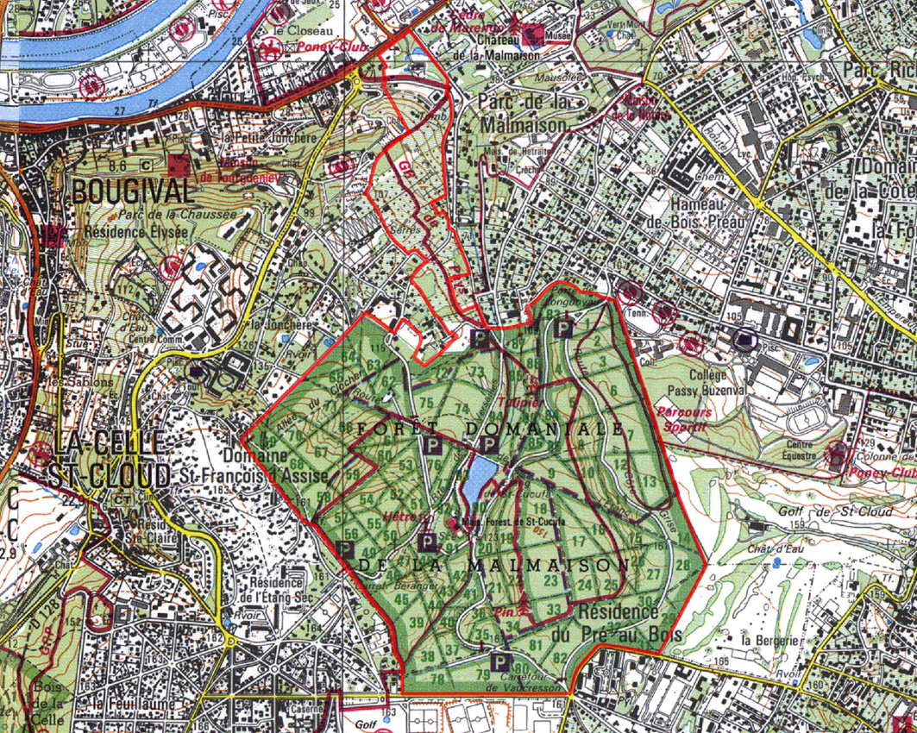

3) - A l’entrée du bois de St Cucufa, au parking, traverser la route et prendre à droite 50 m plus loin (parcelle n°95) le sentier qui vous mènera à l’étang de St Cucufa*
Suivre le GRP le long de l’étang puis le GR. Au sommet de la côte (parcelle n°39) quitter le GR et suivre à droite le GRP jusqu’au parking.
Parvenus à la route, tourner à gauche et suivre l’avenue de l’Empereur le long de la résidence St François d’Assise.
4) - Au bout de l’avenue, au stop, tourner à droite vers la Place du Dr Berthet, passer devant le marché pour aller traverser au feu la côte de la Jonchère et rejoindre la rue de Vindé. On descend cette rue qui nous conduit dans le centre ancien de La Celle St Cloud.
Sur la place de l’église tourner à droite devant le Petit Chez Soi et le presbytère, regarder l’église et prendre l’avenue de la République pour atteindre le carrefour de Tournebride.
5) - Traverser l’avenue des Combattants qui monte vers Elysée 2 et prendre à droite l’avenue du Capitaine Thuilleaux. On est au dessus de Bougival.
Au bout d’une centaine de mètres, on rencontre le chemin des Bourbiers qui peut vous amener à la statue de François Debergue (facultatif).
On continue tout droit, la rue devient rue Philippe Paget.
Au croisement, avec le chemin du Mur du Parc, prendre à gauche le sentier qui descend vers Bougival, la rue P. Gilon et la rue du Chemin Vert afin d’arriver dans le centre de Bougival.
Option : si on a le temps, on peut continuer tout droit, on arrive dans le Parc de la Jonchère. On descend par le chemin du Haut du Parc une allée boisée et dans un virage, on peut aller voir la vue sur la Seine par un rapide aller et retour. On reprend la descente et on débouche dans la rue Croix aux Vents que l’on prend vers la droite. Arrivés à la rue Kelner, on tourne à gauche vers le centre de Bougival, la maison Berthe Morisot et le Pont de Bougival.
6) Tourner à droite dans la rue du Maréchal Joffre et la rue commerçante du Général Leclerc.
Sur la place de Gaulle, tourner à gauche, passer devant l’ancienne maison de Berthe Morisot et gagner le Pont de Bougival pour rejoindre Croissy.
7) Au bout du pont, tourner à droite et entrer dans le Parc des Berges pour gagner la rive de la Seine. On suivra la route de la berge vers la gauche (Seine à votre droite) en direction de Chatou.
A Croissy, on peut remonter voir la chapelle St Léonard. On continue pour atteindre deux belles maisons de style balnéaire thermal et on remonte l’escalier afin de retrouver l’avenue des Tilleuls en face de la rue de la Procession.
Sur l’avenue des Tilleuls, aller voir en face du n°2 une croix et une stèle, socle en pierre où s’encastraient les pieds de l’ancien gibet et au n°4 le « Pavillon Henri IV » construit en 1830 pour le marquis d’Aligre, appelé ainsi car il évoque les pavillons de chasse qu’Henri IV avait fait construire dans la forêt du Vésinet.
On rejoint le Club par la rue de la Procession.
ML
(*) Si on est pressé, on peut le dimanche emprunter la route à la hauteur du lac de St Cucufa. On aboutit au même endroit.

